武汉理工大学教务处

试题标准答案及评分标准用纸

| 课程名称—测控系统微处理器原理及应用—— （ A卷）

| 一、选择题(每小题2分，共20分)

装 答： 1 D 2 C 3 A 4 A 5 C 6 B 7 B 8 C 9 A 10 C

| 二、简答题（每小题5分，共40分）

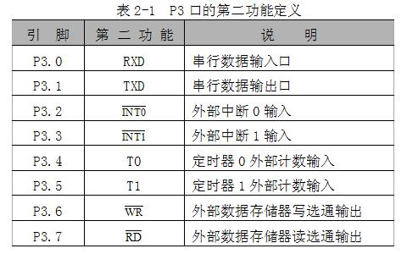

钉 2．

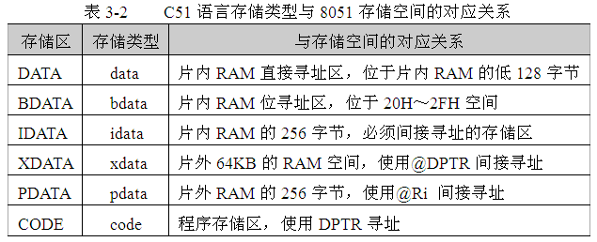

| 3. 列线低电平输出，行线作输入。（2分）

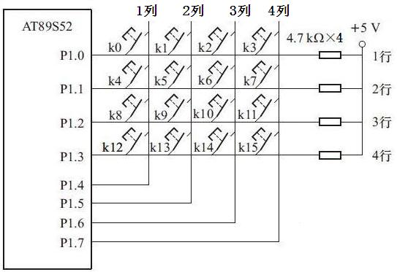

（3分）

线 4. 外部和定时器的中断请求自动撤回（3分）；串口的中断请求需手动撤回（2分）。

5. 工作方式2为自动恢复初值（初值自动装入）的8位定时器/计数器，TL1作为常数缓冲器，当TLx计数溢出时，在溢出标志TFx置“1”的同时，还自动将TH1中的初值送至TL1，使TL1从初值开始重新计数。（4分）

定时精度高。（1分）

6. 计数器模式时，计数脉冲来自外部输入引脚T0或T1。当输入信号产生负跳变时，计数值增1。（2分）

每个机器周期S5P2期间，都对外部输入引脚T0或T1进行采样。如在第1个机器周期中采得值为1，而在下一个机器周期中采得的值为0，则在紧跟着的再下一个机器周期S3P1期间，计数器加1。（2分）

由于确认一次负跳变要花2个机器周期，即24个振荡周期，因此外部输入的计数脉冲的最高频率为系统振荡器频率1/24。（1分）

7. 多机通信时主机分两步，先把地址包，此时TB8=1。所有从机的RB8=1，接收数据并进行地址比较，地址信息相同的从机SM2=0。（3分）

主机随后发出数据包，此时TB8=0；SM2=0的从机才会接收到此数据包。（2分）

8.：U3地址 D800H~DFFFH, U4地址 B800H~BFFFH, U5地址 7800H~7FFFH，共3分；

列出计算过程2分。

三、编程题

1 参考程序如下。预处理1分，程序主体结构4分，中断设计4分，必要的注释1分。

#include <reg51.h>

unsigned char temp;

void key() interrupt 0

{ temp=P0&0x0f;

P2=temp;

}

void main( )

{ IT0=0;

ET0=1;

EA=1;

While(1) ;

}

2 解题要点和评分：

预处理（1分）；延时（2分）；主程序中初始化2分，串口输出功能4分；注释1分。

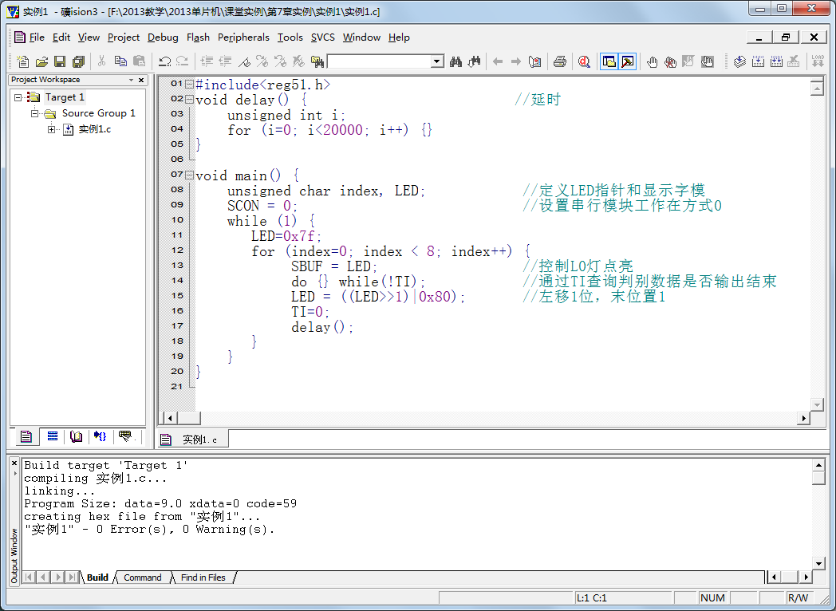

**亮灯字模**

四、设计题

（1）原理图6分：

方案说明2分，单片机最小系统2分、数据管显示1分、信号接入端1分。

（2）程序设计14分：

预处理部分3分

主程序中初始化设计3分，

定时器设计3分，

输入信号中断或查询部分3分，

LED显示设计２分。